DOCUMENTO DE PROJETO DE EXTENSÃO

1. DADOS GERAIS

Urban Chase

O Urban Chase consiste em um jogo digital 3D do gênero estratégia/ação com mecânica de intervenção indireta e movimentação WASD, desenvolvido na plataforma Unity utilizando C#. Diferente de jogos tradicionais de perseguição, o jogador controla diretamente o personagem principal em movimento (terceira pessoa), e atua de forma estratégica no ambiente, influenciando o desfecho da perseguição.
A proposta central dele é unir entretenimento e educação por meio de uma experiência gamificada que estimula a reflexão sobre responsabilidade social e preservação do patrimônio público. O jogo se posiciona como uma solução híbrida entre simulação e jogo educativo, com potencial aplicação em contextos acadêmicos e institucionais.
.

Integrantes da equipe

Nome: | RA:
André Makoto Molitor | 26028897
Caio Fábio Freitas | 26028731
Davi Moraes Muniz | 26029198
Davi George Varella da Silva | 26028412

Professor responsável
O projeto está sendo desenvolvido no contexto acadêmico e universitário como parte de uma atividade interdisciplinar da Fundação Escola de Comércio Álvares Penteado (FECAP) com o auxílio do professor orientador Victor Rossetti.

Curso
Ciência da Computação – Matutino

Linha de atuação

- Projeto Interdisciplinar: | ✓

Tipo de projeto

- Atividade de Extensão não implementado na prática (proposta de intervenção) ✓
- Atividade de Extensão implementado na prática (intervenção executada)
Tema gerador
O Urban Chase tem um significado social, isto é, vai além de apenas um gameplay. Nesse sentido, o jogo procura implementar uma reflexão em seu público-alvo sobre os impactos os quais a demolição constante do patrimônio público pode causar na sociedade e também as dificuldades policiais no dia a dia. Assim, o player terá que desenvolver estratégias e tomar decisões as quais serão responsáveis ou não por causa danos ao cenário.
.

Produto decorrente do projeto

O Urban Chase é um jogo 3D em terceira pessoa que possui uma dinâmica de perseguição entre dois personagens principais: um policial e um fugitivo. Nesse raciocínio, denota-se que a jogabilidade tem como foco a interação do jogador com o ambiente, o qual, com um sistema point-and-click, irá posicionar obstáculos estratégicos dentro de um cenário urbano, e com a movimentação WASD, acontecerá a perseguição policial
O mecanismo de progressão do jogo é baseado na captura do fugitivo. O jogador assume o papel do policial e deve perseguir o fugitivo pelo mapa, impedindo sua fuga. A pontuação do jogador é afetada ao longo da fase sempre que o fugitivo colide com elementos da cidade, tornando o desempenho visível a todo momento.
Durante o jogo, O jogador posiciona obstáculos no mapa antes de iniciar a perseguição, definindo sua estratégia para dificultar o caminho do fugitivo.
No meio do jogo, o policial persegue o fugitivo pelo mapa. A cada colisão do fugitivo com a cidade, a pontuação do jogador é atualizada, refletindo seu desempenho em tempo real.
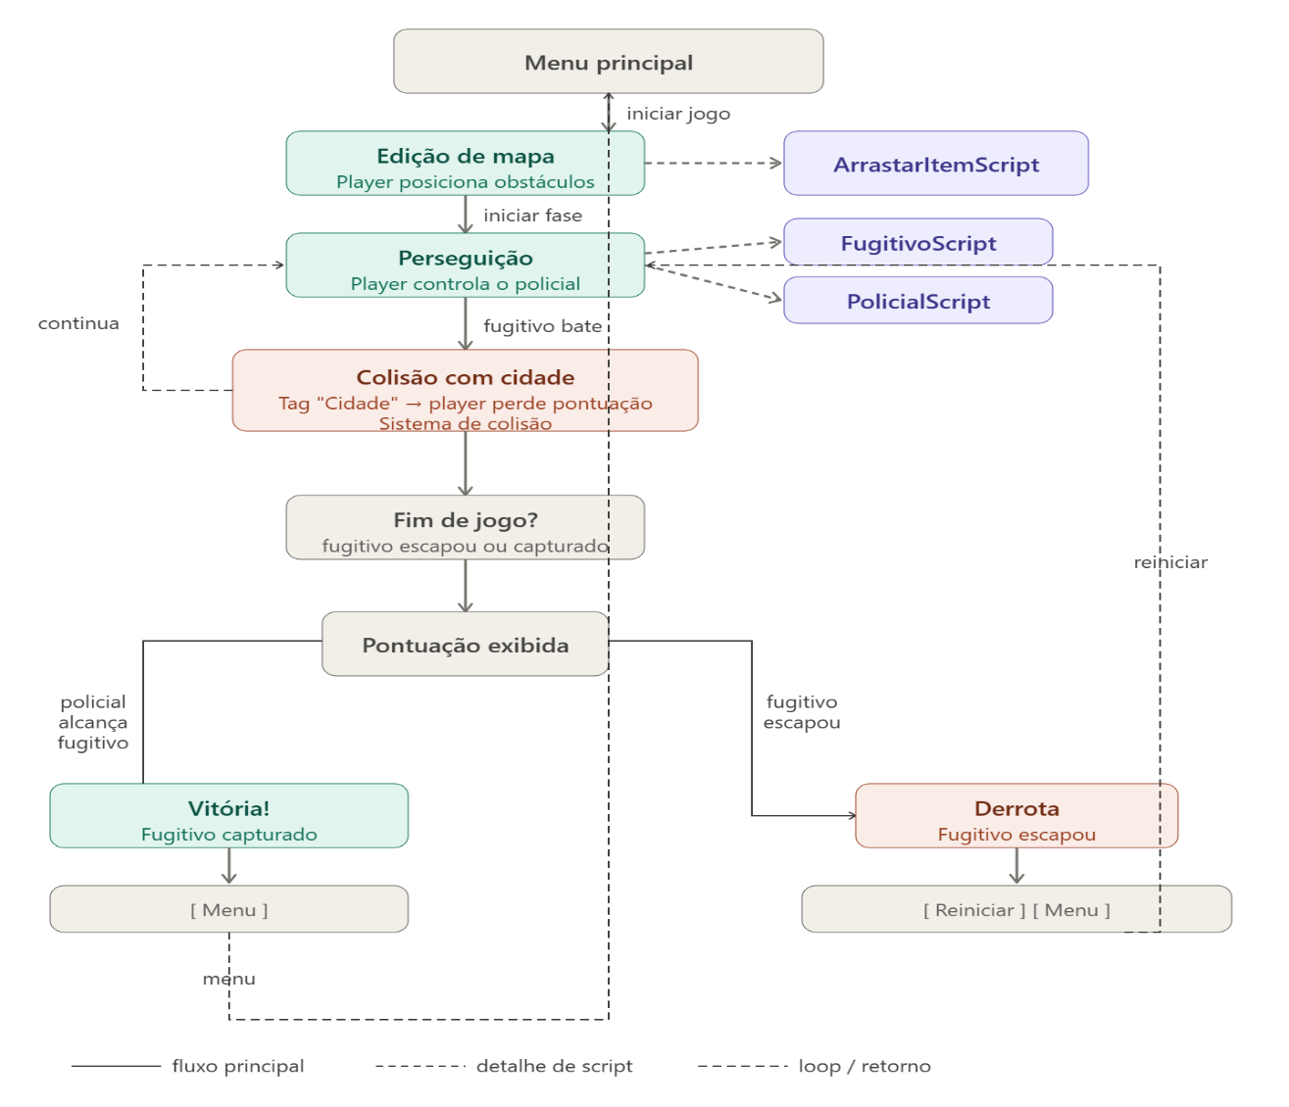.

2. IDENTIFICAÇÃO DO CENÁRIO DE INTERVENÇÃO E HIPÓTESES DE SOLUÇÃO

Local (cenário) previsto para a implementação do projeto
O protótipo do jogo é direcionado, em um primeiro momento, a profissionais da Fundação Escola de Comércio Álvares Penteado (FECAP), que atuarão como avaliadores durante a fase inicial de testes.
Além do ambiente acadêmico, o game será submetido à avaliação de uma coletânea de empresas do setor de tecnologia, que observarão critérios técnicos e empresariais do produto final do projeto.
.

Público-alvo a ser atendido pelo projeto
A médio prazo, o jogo é concebido com possibilidade de adaptação destinada ao público geral, especialmente para jogadores interessados em experiências de jogatina com temática urbana e social. No tocante a isso, prevê-se a elaboração de um planejamento estratégico voltado à definição de personas, proposta de valor e desenvolvimento de estratégias administrativas que tem como função ampliar o alcance do jogo.
.

Apresentação do(s) problema(s) observado(s) e delimitação do objeto de estudo e intervenção
Dentro da indústria de games digitais, existe um grande problema: lacunas de mercados totais endereçáveis voltados a ideias que integram a ética e a
estimulação do fortalecimento do senso comum dos cidadãos com os jogos.
Diante desse cenário, O Urban Chase é um jogo que tem o potencial de atuar sendo utilizado não apenas para lazer, mas como um instrumento lúdico em campanhas de educação patrimonial e cidadã, alinhando o desenvolvimento tecnológico ao bem-estar social.

Isso ocorre, pois, na sociedade contemporânea não há a criação de games com imersões éticas, fator que permite o jogo não apenas ser um diferencial, mas também mudar a
percepção de valor da sociedade sobre como a demolição da União e a falta de
fiscalização no ramo de perseguição policial podem impactar sua vida, ainda mais
em um cenário urbano.

Definição de hipóteses para a solução do problema observado
Para solucionar o problema de lacunas de mercados totais endereçáveis que integram desenvolvimento social com jogos, postula-se uma responsabilidade social dos desenvolvedores em alinhar a proposta de entretenimento a uma conscientização social, conforme as boas práticas da indústria de jogos, que apesar de preconizar, não valoriza a divulgação de jogos com integrações éticas, ainda mais sendo voltados a segurança urbana e policial.

3 DESCRIÇÃO DO PROJETO
Resumo
Urban Chase é um jogo casual game que tem como principal base a estratégia em tempo real com o intuito de fazer com que o jogador trabalhe o seu raciocínio e a sua habilidade de perseguição, dessa forma, se tornando mais dinâmico para o usuário.

Introdução
O desenvolvimento do projeto surge como uma oportunidade de aprimorar as competências técnicas e criativas inerentes à criação de jogos digitais, especialmente no modelo 3D com a aplicação da linguagem de programação C# na plataforma Unity,
O Urban Chase tem como principal finalidade promover a conscientização do jogador acerca das consequências éticas e sociais relacionadas à depredação do patrimônio público e as dificuldades policiais no dia a dia.
Durante a jogabilidade, o jogador será incentivado a refletir sobre suas ações dentro do ambiente virtual e como elas se expandem praticamente, tanto no espectro individual, quanto no quesito coletivo.

Objetivos
O principal objetivo do jogador é minimizar os danos causados ao ambiente urbano enquanto auxilia, diretamente, o policial a capturar o fugitivo.
Já, o objetivo dos desenvolvedores é criar uma jogabilidade baseada em ação indireta e estratégia que proporciona uma experiência imersiva, na qual o jogador interage com um cenário dinâmico e responsivo.
.

Métodos
As principais formulações desenvolvidas durante o sprint do projeto foram: programação voltada a desenvolvimento de jogos com C# e Unity junto à implementação da metodologia Scrum para desenvolver a prototipagem com o intuito de validá-la no GitHub para versionamento de códigos e organização de tarefas via Kanban aplicado no Notion e no E-mail para organizar tarefas, Microsoft Word para fazer documentos, Claude para automatizar processos, LinkedIn para divulgação.
O projeto contempla múltiplos segmentos estratégicos, como o extrato acadêmico da FECAP (estudantes, professores e colaboradores) os quais integrarão e, possivelmente, testarão os protótipos realizados, empresas de tecnologia interessadas em inovação e projetos educacionais, as quais poderão consultar o projeto e transformá-lo em um modelo não apenas escalonável, mas também adaptável no mercado, escolas que buscam novas ferramentas de aprendizagem para integrar o jogo à suas metodologias de ensino, além de órgãos públicos ou governamentais voltados à conscientização social que, mediante a promoção do protótipo, gerarão valores à população.

Resultados (ou resultados esperados)
O Urban Chase visa ser um ambiente seguro, priorizando a proteção do
usuário acima da monetização de dados, ainda mais tendo em vista que,
infelizmente, ainda existem poucos jogos que se preocupam com a segurança dos
jogadores.

Além disso, busca-se integrar recursos que permitam que qualquer
pessoa, independentemente de suas limitações físicas, possa controlar os
personagens, devido ao compromisso ético que o jogo visa utilizar e também
implementar no pensamento dos players.

Ao controlar o Detetive Daniel, o jogador irá dispor de estratégia e raciocínio
tático para promover uma mudança de perspectiva sobre o vandalismo já dentro da
experiência do game, pois, o player, para conseguir concluir as fases dele,
obrigatoriamente, entenderá o meio ético que o jogo apresenta, isto é, passa a
compreender os danos da depredação dos patrimônios e a falta de uma perseguição
policial eficiente, os quais podem ser dados de forma moral ou material

Ou seja, apesar da natureza local do protótipo, o grupo assume o
compromisso ético com a privacidade desde a concepção do produto, baseando-se
nos princípios da LGPD (Lei Geral de Proteção de Dados) para tornar a experiência
do usuário segura e confidencial.

Considerações finais
O desenvolvimento do Urban Chase transcende a aplicação técnica de C# e
Unity, pois tem como intuito principal desenvolver uma maturidade ética ao evitar
armadilhas de monetização predatória e ao priorizar a privacidade e a acessibilidade
desde sua base.

Ao centralizar a jogabilidade na preservação do bem comum e no
pensamento estratégico, o Urban Chase reafirma o papel do desenvolvedor como
um agente de transformação social.
Depreende-se, portanto, que o jogo não apenas entretém, mas convida o
jogador a refletir sobre seu papel na sociedade, cumprindo o objetivo de criar
tecnologia com consciência e responsabilidade.

Referências
ASSOCIAÇÃO BRASILEIRA DE NORMAS TÉCNICAS. NBR 14724: informação e documentação — trabalhos acadêmicos — apresentação. Rio de Janeiro, 2011.
BRASIL. Lei nº 13.709, de 14 de agosto de 2018. Lei Geral de Proteção de Dados Pessoais (LGPD). Diário Oficial [da] República Federativa do Brasil, Brasília, DF, 14 ago. 2018.
DRUMMOND, A.; SAUER, J. D. Video game loot boxes are psychologically akin to gambling. Nature Human Behaviour, v. 2, n. 7, p. 530–533, 2018.
ELECTRONIC ARTS. Road Rash. Sega Genesis, 1991. 1 jogo eletrônico.
FREESOUND. Disponível em: https://freesound.org/. Acesso em: 7 maio 2026.
GABRIELDEJESUS. README Model. Disponível em: https://github.com/gabrieldejesus/readme-model. Acesso em: 7 maio 2026.
IURICODE. README Template. Disponível em: https://github.com/iuricode/readme-template. Acesso em: 7 maio 2026.
MICROSOFT. Xbox Accessibility Guidelines. Disponível em: https://www.xbox.com/en-US/accessibility. Acesso em: maio 2026.
NAUGHTY DOG. The Last of Us Part II – Accessibility Features. Sony Interactive Entertainment, 2020.
NINTENDO. Nintendo's Approach to Online Safety and Privacy. Disponível em: https://www.nintendo.com/. Acesso em: maio 2026.
SILICON & SYNAPSE. Rock 'n' Roll Racing. Publicado por Interplay Productions. Super Nintendo Entertainment System, 1993. 1 jogo eletrônico.
SINGLETRAC; SONY INTERACTIVE STUDIOS AMERICA. Twisted Metal. Publicado por Sony Computer Entertainment. PlayStation, 1995. 1 jogo eletrônico.
TOPTAL. Gitignore Generator. Disponível em: https://www.toptal.com/developers/gitignore. Acesso em: 7 maio 2026.
UNITY TECHNOLOGIES. Unity Engine. San Francisco: Unity Technologies, 2005. Disponível em: https://unity.com. Acesso em: 27 mar. 2026.
YGGBRASIL EDUCAÇÃO DO FUTURO. Criando um projeto com Unity 6. [S.l.]: YouTube, 2025. Disponível em: https://www.youtube.com/watch?v=TBUJWUvc1Eg. Acesso em: 27 mar. 2026.

ANEXOS

Links disponíveis para acesso e download:
- Atribuições do Projeto: https://bit.ly/atribuicoes-jogos-digitais
- Artigo Científico - Implicações Éticas do Uso de Algoritmos de Retenção pela Indústria de Jogos Digitais no Isolamento Social de Jogadores: https://bit.ly/artigo-etica-cadd
- Banner do Projeto: https://bit.ly/fecap-cadd-banner
- Cálculos e Desafios - Lógica do Jogo: https://bit.ly/calculo_cadd
- Configurações (Settings) do Projeto: https://bit.ly/pi-cadd-settings
- Foto do Jogo: https://bit.ly/urban-chase-photo
- Game Design Document (GDD): https://bit.ly/gdd-urban-chase
- GitHub do Projeto: https://bit.ly/github-projeto-1
- Relatório de Análise de Impacto Ético e Social do Projeto Urban Chase: https://bit.ly/google-doc-notes

Documentos FECAP
Regulamento das Atividade de Extensão

Versão 3.0 – 05/2026

